Como parte de los esfuerzos institucionales para ampliar el número de Sujetos Obligados que identifiquen y puedan llevar a cabo ejercicios de Transparencia Proactiva, y conforme al Plan de trabajo de la Comisión de Gobierno Abierto y Transparencia Proactiva, se celebraron las cinco Jornadas de Sensibilización que fueron aprobadas en dicho documento.

Durante estas sensibilizaciones, se abordaron los conceptos de Acceso a la Información y Transparencia Proactiva, así como cuáles son los objetivos que se persiguen con estas prácticas: reducir asimetrías de la información, agilizar trámites y servicios, optimizar la toma de decisiones, detonar una efectiva rendición de cuentas y promover la participación ciudadana.

De igual modo, se hizo énfasis en la diferencia entre información de interés público y transparencia proactiva; así mismo se expusieron los atributos de la calidad de la información que deben ser considerados para potencializarla. También, se dieron a conocer las fases de implementación de una práctica de Transparencia Proactiva y algunos casos de éxito, a fin de que los participantes contaran con referentes que les permitan replicar dichos ejemplos en sus respectivas áreas.
TERCERA JORNADA
Jueves 23 de febrero

Coordinación:
Comisionado Luis Gustavo Parra Noriega

PRIMER JORNADA
Jueves 9 de febrero

Coordinación:
José Martínez Vilchis
Comisionado Presidente
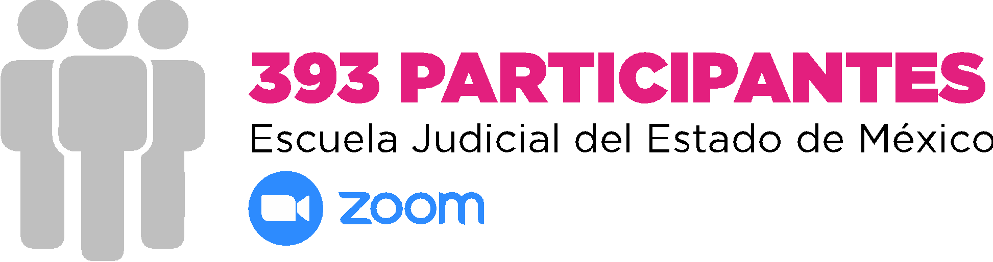
CUARTA JORNADA
Jueves 7 de marzo

Coordinación:
Comisionada Sharon C. Morales Martínez

SEGUNDA JORNADA
Jueves 16 de febrero

Coordinación:
Comisionada María del Rosario Mejía Ayala

QUINTA JORNADA
Jueves 9 de marzo

Coordinación:
Comisionada Guadalupe Ramírez Peña

Cabe mencionar que en total se contó con la participación de 1 mil 041 servidoras y servidores públicos de los Sujetos Obligados convocados, a quienes al término de cada sesión, se invitó a responder un breve formulario para conocer su grado de satisfacción con los contenidos expuestos como un ejercicio de retroalimentación

Enseguida se presentan los resultados de las preguntas planteadas para tal efecto:

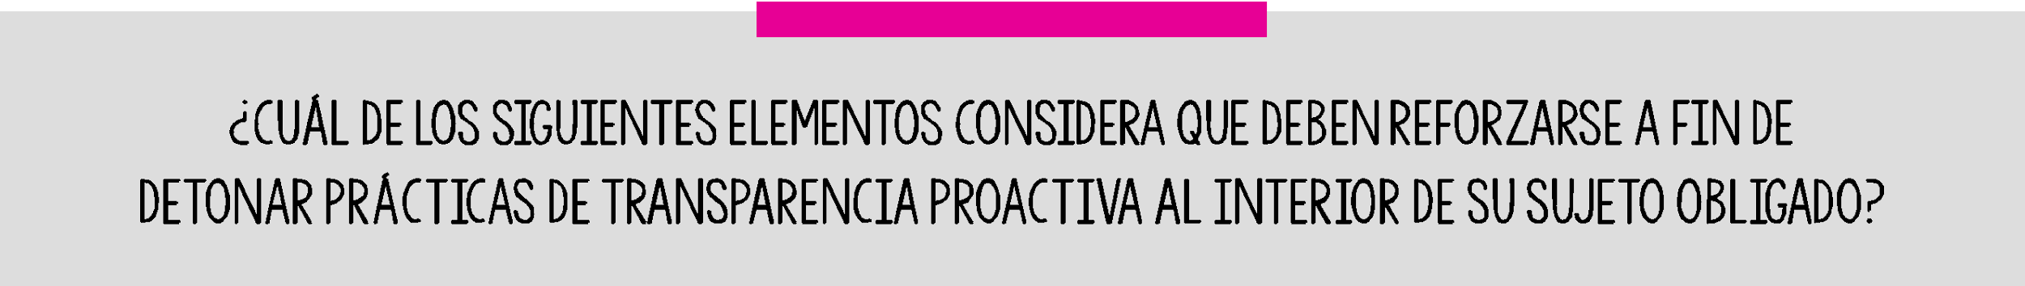

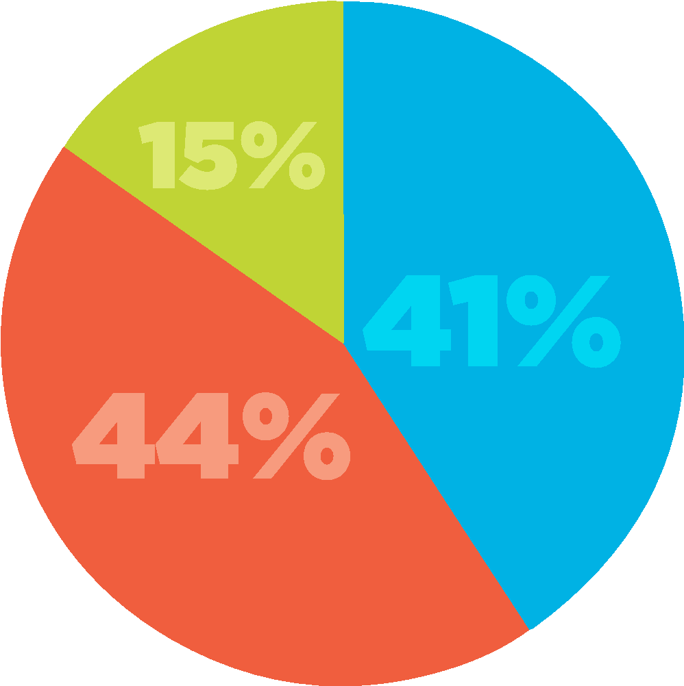
MAYOR DIFUSIÓN
de la información acerca de lo que es la Transparencia Proactiva
ASESORÍA PERSONALIZADA
del Órgano Garante (INFOEM)
para el establecimiento de prácticas de Transparencia Proactiva
EJEMPLOS
de prácticas exitosas Transparencia Proactiva

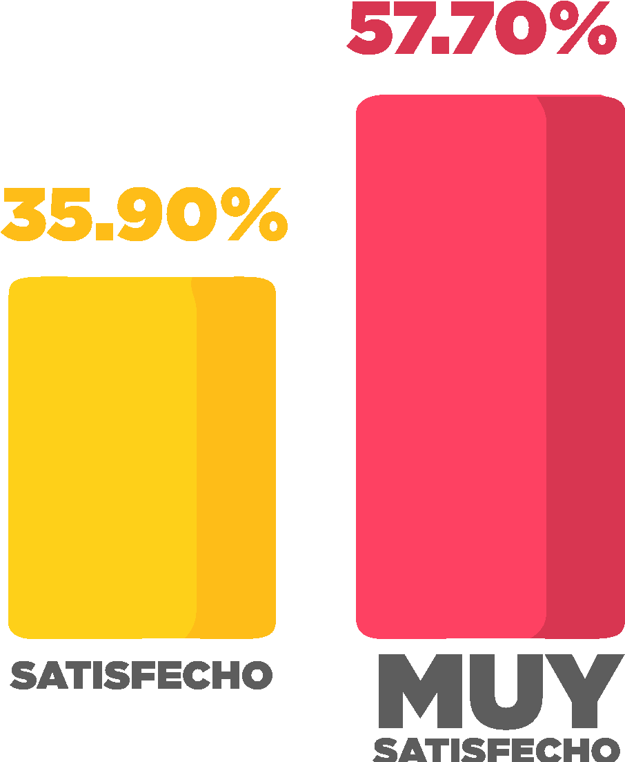

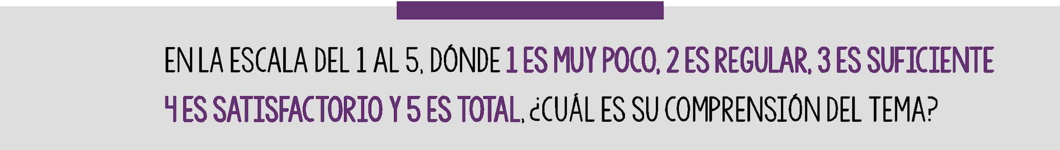

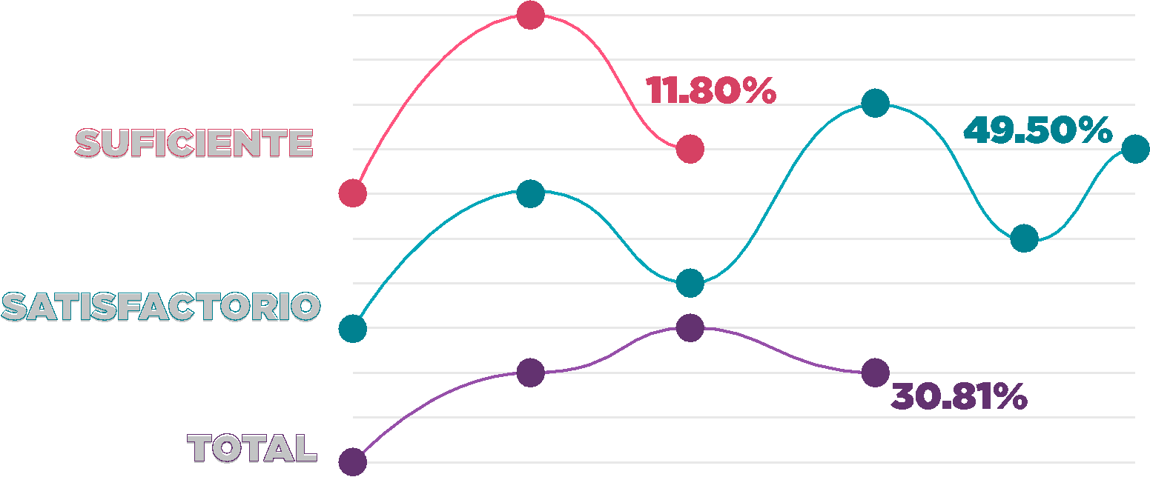

Comentarios

Adicionalmente, se abrió la posibilidad de que los participantes que así lo desearan registraran algún comentario sobre la sensibilización, pudiendo destacar las ideas más generales de los mismos:

Me gustaría que se incorporaran capacitaciones para la ejecución de proyectos de transparencia proactiva

Solamente felicitarlos por impartir el tema de manera entendible y fácil.

Información muy completa

Me pareció un tema muy interesante
Más capacitaciones como estas

